**INTRODUCCION**

Según el Proyecto de Reformas al Estatuto, aprobado por el Consejo Superior Universitario de la Universidad Tecnológica Israel el 30 de junio de 2015, documento ubicado en la página oficial de la Universidad Israel (ANEXO 1), en el Artículo 49 “La Unidad de Bienestar Estudiantil de la Universidad, es una Unidad que está destinada a: planificar la integración armónica e interrelaciones de los estamentos universitarios; promover la orientación vocacional, universitaria y profesional; velar que los estudiantes tengan consejeros y atención de los docentes; el manejo de becas o ayudas económicas a por lo menos el 10% de los estudiantes regulares; y, el ofrecimiento de servicios asistenciales acorde la Ley de Educación Superior, al Reglamento a la LOES y al Reglamento de Bienestar Estudiantil y la normativa interna para el efecto.

a. La Unidad de Bienestar Estudiantil es de ámbito administrativo, destinada a promover la orientación vocacional y profesional, facilitará la obtención de estímulos, ayudas económicas y becas, y ofrecerá los servicios asistenciales determinadas en el Reglamento de Bienestar Estudiantil. Esta unidad, además, se encargará de promover un ambiente de respeto a los derechos y a la integridad física, psicológica y sexual de las y los estudiantes, en un ambiente libre de violencia, y brindará asistencia a quienes demanden por violaciones de estos derechos.

b. La Unidad de Bienestar Estudiantil formulará e implementará políticas, programas y proyectos para la prevención y atención emergente a las víctimas de delitos sexuales, además de presentar, por intermedio de los representantes legales, la denuncia de dichos hechos a las instancias administrativas y judiciales según la Ley.

c. Se implementarán programas y proyectos de información y prevención integral del uso de drogas, bebidas alcohólicas, cigarrillos y derivados del tabaco, y coordinará con los organismos competentes para el tratamiento y rehabilitación de las adicciones en el marco del plan nacional sobre drogas.

d. El Reglamento de Bienestar Estudiantil establece la conformación, estructura y atribuciones rindiendo cuentas a la Unidad Administrativa-Financiera.

e. Dentro del presupuesto institucional se garantizará el financiamiento de fondos para cumplimiento de sus actividades en base a su propio Plan Operativo.”.

Para el cumplimento de éste estatuto, el departamento de Bienestar Estudiantil de la Universidad Israel, necesita contar con un sistema que le permita trabajar de forma fácil y rápida para llegar de mejor manera a las personas beneficiadas.

Hasta el momento, la universidad cuenta con personas encargadas de planificar y controlar las actividades responsables del cumplimiento del mismo.

Las autoridades asignadas a esta labor, se manejan mediante documentos de texto u hojas de cálculo, para llevar el registro de las actividades planteadas y las personas involucradas en la ejecución de las mismas.

La generación de estas actividades se lleva a cabo mediante reuniones, donde se comparten ideas que involucran el bienestar estudiantil, y posteriormente se plasman las mismas en un documento que contiene la lista de actividades a realizar, los tiempos especificados y la persona encargada de que se cumpla lo planteado.

Quien se encarga de que se cumpla con lo establecido, debe verificar constantemente el documento para controlar que las fechas de las actividades se estén cumpliendo al pie de la letra, y además debe actualizar el mismo conforme se vaya generando los reportes de las actividades realizadas, de esta forma se da apertura a la posibilidad de que no se verifique el documento a tiempo y los horarios establecidos pueden atrasarse, perdiendo así el efecto deseado. También es la persona responsable de informar a los estudiantes sobre el beneficio que se les otorgará, esto involucra localizarlos dependiendo de los horarios y aulas en los que se encuentren, con lo cual puede pasar que no se informe a todos los interesados.

Lo que se quiere lograr con este documento es desarrollar e implementar un sistema web para automatizar el proceso de control y seguimiento de actividades en el área de Bienestar Estudiantil, ayudando al registro, control y seguimiento de actividades asignada al área, para lograr el cumplimiento ágil y correcto de las mismas, en los

**Objetivos**

*Objetivo general*

Desarrollar e implementar un sistema web que facilite el registro, control y seguimiento de actividades asignada al área de Bienestar Estudiantil de la Universidad Israel, para lograr el cumplimiento ágil y correcto de las mismas, en los tiempos establecidos hacia las personas involucradas.

*Objetivos específicos*

* Obtener los requerimientos propiciados por el departamento de Bienestar Estudiantil de la Universidad Israel para facilitar y mejorar su trabajo.
* Analizar el sistema existente y la estructura de datos utilizada actualmente en la Universidad Israel para planificar la implementación del sistema que se va a crear.
* Elaborar la estructura de datos utilizando el motor de base de datos SQL 2012, y diseñar el sistema web usando Visual Studio 2010 que beneficiará al departamento de Bienestar Estudiantil de la Universidad Israel.
* Implementar y realizar las pruebas del funcionamiento del sistema en el departamento de Bienestar Estudiantil de la Universidad Israel para recibir su aprobación.

**Hipótesis**

El automatizar el proceso de control y seguimiento de actividades en el área de Bienestar Estudiantil, permitirá al usuario registrar cada una de las actividades a realizar, junto con sus datos relevantes como el tiempo y las personas involucradas, de una manera sencilla y rápida, permitiendo de igual forma, un acceso más fácil y rápida a la información deseada, logrando que el proceso no sea complicado y se encuentre organizado y accesible.

**Marco teórico**

**Antecedentes investigativos**

Mediante la investigación previa en los sistemas elaborados en la Universidad Israel y a los requerimientos de la misma, se puede manifestar que no existe ningún proyecto con la temática que se plantea en este proyecto.

**Fundamentación Legal**

El estatuto vigente de la Universidad Israel se encuentra en su totalidad en el Anexo 1. Los artículos relevantes de dicho estatuto, para la elaboración del proyecto son:

*Estatuto vigente*

*Sección Segunda*

*De Los Estudiantes*

*Artículo 43. Dela matrícula y sus derechos:* Son estudiantes regulares de la Universidad Tecnológica Israel quienes, previo el cumplimiento de los requisitos establecidos en la Ley Orgánica de Educación Superior, se encuentren legalmente matriculados en por lo menos el sesenta por ciento de las asignaturas o sus créditos académicos equivalentes, que permite su malla curricular en cada período académico; La admisión y nivelación se ejecutará acorde a sus tres componentes: Examen de admisión; Curso Propedéutico; y, Admisión Especial. Garantizando la vigencia de los principios de igualdad de oportunidades, méritos y capacidad. Sus respectivos procesos serán normados en reglamentación específica interna. En el Reglamento General de Estudiantes para la aprobación de carreras y programas se acoge lo establecido en el Reglamento de Régimen Académico, acorde a la modalidad de estudio, establece y regula los requisitos académicos: Aprobación de todas las asignaturas o cursos de la carrera o programa acorde a los componentes de docencia, itinerarios académicos, prácticas de aplicación y experimentación de los aprendizajes y al aprendizaje autónomo; participar de Proyectos de Vinculación con la Sociedad e investigación; realizar prácticas pre profesionales; dominio de una lengua extranjera y realizar un trabajo de titulación; y, el porcentaje mínimo de asistencia. La normativa detallada constará en reglamentación interna. Se garantiza a las y los estudiantes una formación integral, en concordancia a la realidad nacional, y el derecho a expresarse libre y responsablemente, los derechos de los/as estudiantes se precisan acorde a la LOES, en el Reglamento General de Estudiantes y en el Reglamento de Admisión y Nivelación acorde al Artículo 5 de la LOES, los derechos de las y los estudiantes son los siguientes:

1. Acceder, movilizarse, permanecer, egresar y titularse sin discriminación conforme sus méritos académicos;
2. Acceder a una educación superior de calidad y pertinente, que permita iniciar una carrera académica y/o profesional en igualdad de oportunidades;
3. Contar y acceder a los medios y recursos adecuados para su formación superior; garantizados por la Constitución Política del Ecuador;
4. Participaren el proceso de evaluación y acreditación de su carrera;
5. Elegir y ser elegido/a para las representaciones estudiantiles e integrar el cogobierno;
6. Ejercer la libertad de asociación, expresarse y completar su formación bajo la más amplia libertad de cátedra e investigativa;
7. Participar en el proceso de construcción, difusión y aplicación del conocimiento;
8. El derecho a recibir una educación superior laica, intercultural, democrática, incluyente y diversa, que impulse la equidad de género, la justicia y la paz; y, PROYECTO DE LAS REFORMAS AL ESTATUTO DE LA UNIVERSIDAD TECNOLÓGICA ISRAEL 30 de junio de 2015 23 "Responsabilidad con pensamiento positivo"
9. Obtener de acuerdo con sus méritos académicos becas y otras formas de apoyo económico que le garantice igualdad de oportunidades en el proceso de formación de educación superior.

*Artículo 44. De los requisitos:* Para ingresar y matricularse como estudiante a la UISRAEL, se requiere:

1. Presentar el título correspondiente;
2. Cumplir obligatoriamente los procesos de admisión y matrícula que establezca la UISRAEL en concordancia al Reglamento de Régimen Académico; y,
3. Cumplir con el proceso interno de Admisión y Nivelación, acogiendo el principio de igualdad de oportunidades para el ingreso y matricula de los estudiantes.

*Artículo 45. De las becas y asistencias económicas:* La Unidad de Bienestar Estudiantil Universitaria establecerá un programa de diferimiento de pagos, becas y ayudas económicas que beneficien con becas completas o su equivalente en ayudas económicas para apoyar la escolaridad a por lo menos el 10% del número de estudiantes regulares, los beneficiarios del presupuesto destinado a financiar becas para el 10%de estudiantes regulares, serán exclusivamente aquellos que determina el artículo 77 de la LOES, es decir quienes no cuenten con recursos económicos suficientes, los estudiantes regulares con alto promedio y distinción académica, los deportistas de alto rendimiento que representen al país en eventos internacionales, a condición de que acrediten niveles de rendimiento académico y los discapacitados, esto sin perjuicio de que con otra partida presupuestaria y en ejercicio de su autonomía la Universidad otorgue becas a colectivos históricamente excluidos o discriminados, previo la verificación del mérito académico para el efecto; acorde al Reglamento de Becas y Ayudas Económicas.

1. Se brindará toda las facilidades para acoger las políticas de cuotas establecidas por la SENESCYT acorde al artículo 74 de la LOES.

*Artículo 46. De la tercera matrícula:* Las y los estudiantes podrán matricularse hasta por tercera ocasión en una misma materia en los siguientes casos:

1. Por enfermedad debidamente comprobada con certificados médico; y,
2. Por calamidad doméstica en base al informe de la Unidad de Bienestar Estudiantil. En estos casos, ante una tercera matricula se prohíbe expresamente la opción de un examen de gracia o mejoramiento.

*Sección Cuarta*

*De La Unidad de Bienestar Estudiantil*

*Artículo 49. De su organización:* La Unidad de Bienestar Estudiantil de la Universidad, es una Unidad que está destinada a: planificar la integración armónica e interrelaciones de los estamentos universitarios; promover la orientación vocacional, universitaria y profesional; velar que los estudiantes tengan consejeros y atención de los docentes; el manejo de becas o ayudas económicas a por lo menos el 10% de los estudiantes regulares; y, el ofrecimiento de servicios asistenciales acorde la Ley de Educación Superior, al Reglamento a la LOES y al Reglamento de Bienestar Estudiantil y la normativa interna para el efecto.

1. La Unidad de Bienestar Estudiantil es de ámbito administrativo, destinada a promover la orientación vocacional y profesional, facilitará la obtención de estímulos, ayudas económicas y becas, y ofrecerá los servicios asistenciales determinadas en el Reglamento de Bienestar Estudiantil. Esta unidad, además, se encargará de promover un ambiente de respeto a los derechos y a la integridad física, psicológica y sexual de las y los estudiantes, en un ambiente libre de violencia, y brindará asistencia a quienes demanden por violaciones de estos derechos.
2. La Unidad de Bienestar Estudiantil formulará e implementará políticas, programas y proyectos para la prevención y atención emergente a las víctimas de delitos sexuales, además de presentar, por intermedio de los representantes legales, la denuncia de dichos hechos a las instancias administrativas y judicial es según la Ley.
3. Se implementarán programas y proyectos de información y prevención integral del uso de drogas, bebidas alcohólicas, cigarrillos y derivados del tabaco, y coordinará con los organismos competentes para el tratamiento y rehabilitación de las adicciones en el marco del plan nacional sobre drogas.
4. El Reglamento de Bienestar Estudiantil establece la conformación, estructura y atribuciones rindiendo cuentas a la Unidad Administrativa-Financiera.
5. Dentro del presupuesto institucional se garantizará el financiamiento de fondos para cumplimiento de sus actividades en base a su propio Plan Operativo.

**Metodología**

La investigación realizada en el presente proyecto es cuali-cuantitativo ya que analiza el contexto en el que se produce para tomar decisiones; los involucrados deben conocer los objetivos de la investigación, para lograr la comprobación de la hipótesis, asumiendo una realidad dinámica y estable.

**Modalidad de la Investigación**

**Investigación de Campo**

El estudio del problema se realizará en la Universidad Israel, lugar donde requiere la realización del proyecto. Se observa la manera como se ejecutan los procesos en la actualidad para poder pronosticar una solución o una mejora a los mismos.

**Investigación documental – bibliográfica**

Se realiza una investigación en la que se pueda conocer diferentes enfoques que permitan solucionar el problema planteado en el presente proyecto.

**PRESENTACIÓN DE RESULTADOS**

**Planificación del proyecto**

*Planificación inicial*

|  |  |  |
| --- | --- | --- |
| **Historia de Usuario** | | |
| **Número:** 1 | **Usuario:** Encargado/a Departamento de Bienestar Estudiantil | |
| **Nombre historia:** Plantear temas para el bienestar estudiantil | | |
| **Prioridad en negocio:**  Alta | | **Riesgo en desarrollo:**  Baja |
| **Puntos estimados:** 4 | | **Iteración asignada: 1** |
| **Programador responsable:** Inés Vásquez | | |
| **Descripción:**  Se realiza una reunión para plantear temas competentes con el bienestar de los alumnos de la Universidad Israel, para cumplir con el objetivo del departamento de Bienestar Estudiantil. | | |
| **Observaciones:**  La reunión la realiza el/la encargado/a del Departamento de Bienestar Estudiantil junto con los mentores o docentes que se encargarán de ejecutar actividades con los estudiantes que involucren los temas planteados. | | |

|  |  |  |
| --- | --- | --- |
| **Historia de Usuario** | | |
| **Número:** 2 | **Usuario:** Encargado/a Departamento de Bienestar Estudiantil | |
| **Nombre historia:** Delegación de temas | | |
| **Prioridad en negocio:**  Alta | | **Riesgo en desarrollo:**  Alta |
| **Puntos estimados:** 4 | | **Iteración asignada:** 1 |
| **Programador responsable:** Inés Vásquez | | |
| **Descripción:**  Se debe delegar un mentor o decente a un grupo de estudiantes de ciertos niveles académicos para que puedan ejecutar las actividades que ayuden a tratar los temas propuestos en la reunión, en un horario establecido. | | |
| **Observaciones:**  Por lo general estas actividades se las realizan con los primeros niveles cuya modalidad es presencial. | | |

|  |  |  |
| --- | --- | --- |
| **Historia de Usuario** | | |
| **Número:** 3 | **Usuario:** Encargado/a Departamento de Bienestar Estudiantil | |
| **Nombre historia:** Informar la delegación de temas a los mentores o docentes | | |
| **Prioridad en negocio:**  Alta | | **Riesgo en desarrollo:**  Alta |
| **Puntos estimados:** 4 | | **Iteración asignada:** 1 |
| **Programador responsable:** Inés Vásquez | | |
| **Descripción:**  Se envía un correo a todos los mentores o docentes, con información como:   * Tema a tratar. * Encargado de realizar la actividad. * Nivel o niveles a los que se van a realizar las actividades. * Horarios en los que se van a realizar las actividades. | | |
| **Observaciones:** | | |

|  |  |  |
| --- | --- | --- |
| **Historia de Usuario** | | |
| **Número:** 4 | **Usuario:** Encargado/a Departamento de Bienestar Estudiantil | |
| **Nombre historia:** Informar a los niveles académicos | | |
| **Prioridad en negocio:**  Alta | | **Riesgo en desarrollo:**  Alta |
| **Puntos estimados:** 4 | | **Iteración asignada:** 1 |
| **Programador responsable:** Inés Vásquez | | |
| **Descripción:**  Se acude a cada uno de los cursos o niveles seleccionados, y se informa sobre el horario y lugar al que deberán asistir para realizar las actividades. | | |
| **Observaciones:**  La asistencia de los estudiantes a estas actividades es obligatoria. | | |

|  |  |  |
| --- | --- | --- |
| **Historia de Usuario** | | |
| **Número:** 5 | **Usuario:** Mentores o docentes | |
| **Nombre historia:** Ejecución de actividades | | |
| **Prioridad en negocio:**  Alta | | **Riesgo en desarrollo:**  Baja |
| **Puntos estimados:** 4 | | **Iteración asignada:** 1 |
| **Programador responsable:** Inés Vásquez | | |
| **Descripción:**  Cada mentor debe realizar una serie de actividades para cumplir con el tema propuesto por el/la encargado/a del Departamento de Bienestar Estudiantil, a los niveles seleccionados. Además, deben encargarse de tomar lista a los estudiantes que asistieron. | | |
| **Observaciones:**  Las actividades son creadas por los mentores o docentes, cuyo material empleado para la realización de las mismas se reportará posteriormente. | | |

|  |  |  |
| --- | --- | --- |
| **Historia de Usuario** | | |
| **Número:** 6 | **Usuario:** Mentores o docentes | |
| **Nombre historia:** Reportar actividades | | |
| **Prioridad en negocio:**  Media | | **Riesgo en desarrollo:**  Alta |
| **Puntos estimados:** 4 | | **Iteración asignada:** 1 |
| **Programador responsable:** Inés Vásquez | | |
| **Descripción:**  El mentor o docente debe reportar lo realizado con los estudiantes, donde debe contar:   * Tema tratado * Actividades realizadas * Materiales empleados * Recomendaciones u observaciones que se observó al realizar las actividades * Asistencia de estudiantes | | |
| **Observaciones:**  Este reporte de actividades se los realiza en el documento que se les envió delegando los temas a los mentores o docentes. | | |

|  |  |  |
| --- | --- | --- |
| **Historia de Usuario** | | |
| **Número:** 7 | **Usuario:** Encargado/a Departamento de Bienestar Estudiantil | |
| **Nombre historia:** Control de la ejecución de actividades | | |
| **Prioridad en negocio:**  Alta | | **Riesgo en desarrollo:**  Alta |
| **Puntos estimados:** 5 | | **Iteración asignada:** 1 |
| **Programador responsable:** Inés Vásquez | | |
| **Descripción:**  Se controla que los temas planteados a los docentes se estén ejecutando en los horarios establecidos, y que el docente esté reportando en el documento las actividades realizadas. | | |
| **Observaciones:**  El control se realiza verificando el documento realizado inicialmente, y lo envidado por correo por los docentes. | | |

**Implementación**

*Prototipos Interfaces de usuario*

**Login**

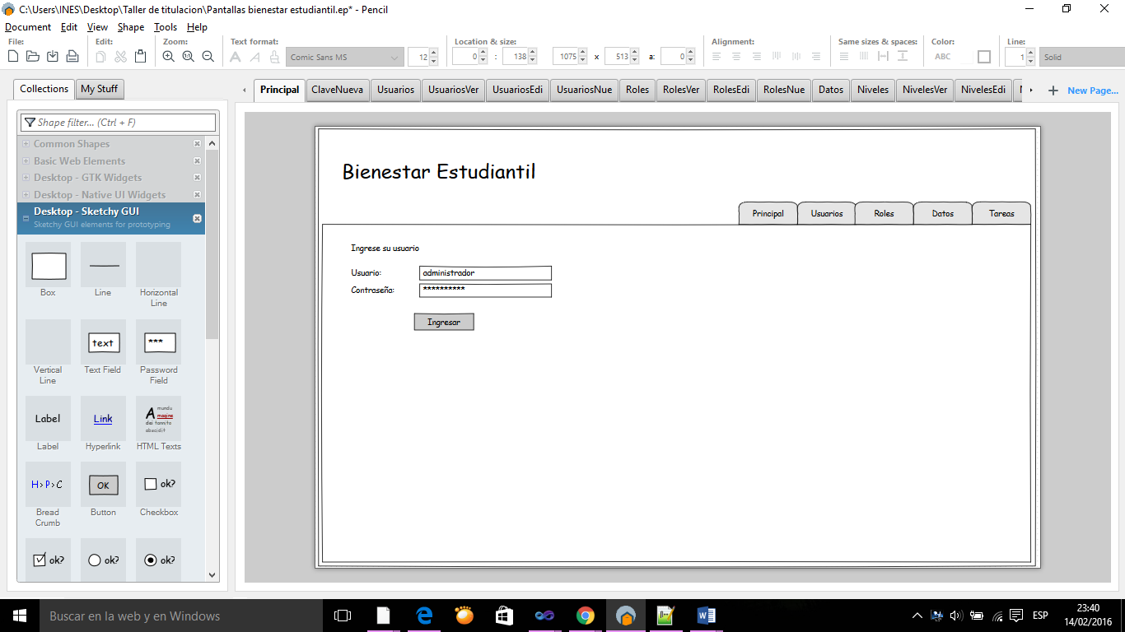

Cambiar la clave una vez entregada la clave predeterminada

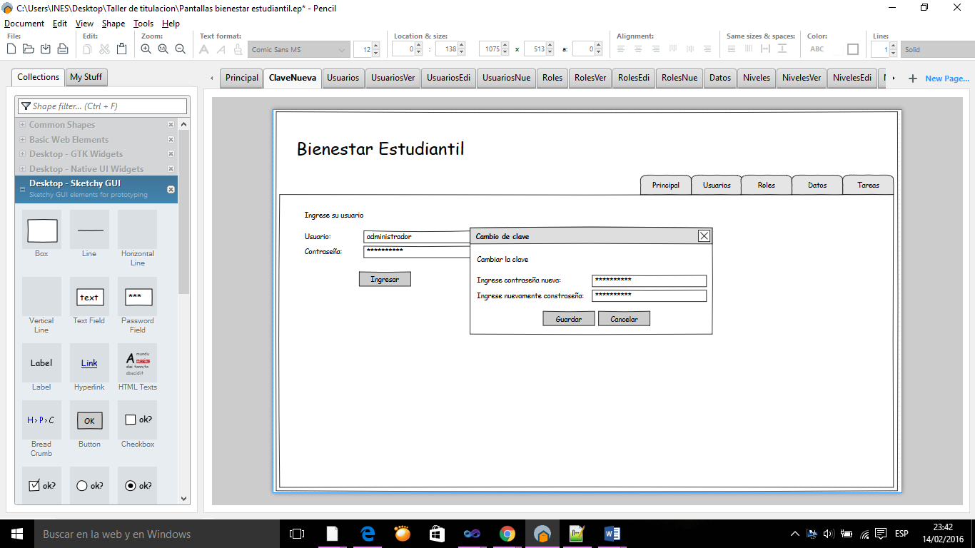

**Administración de usuarios**

Búsqueda de usuarios

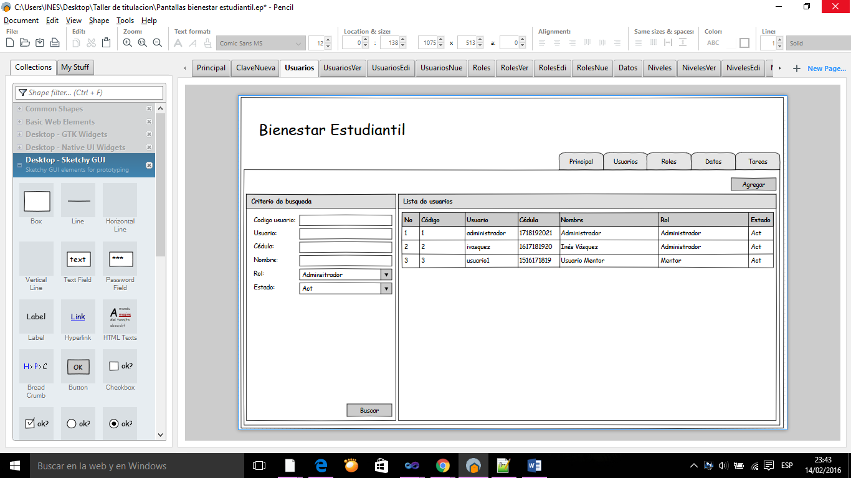

Visualizar usuario

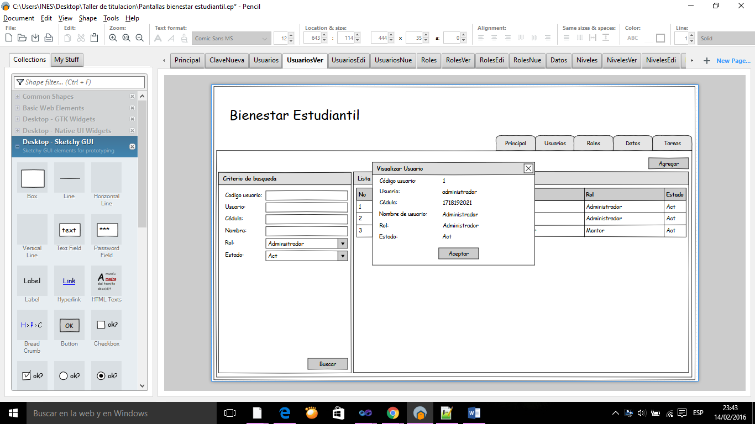

Editar usuario

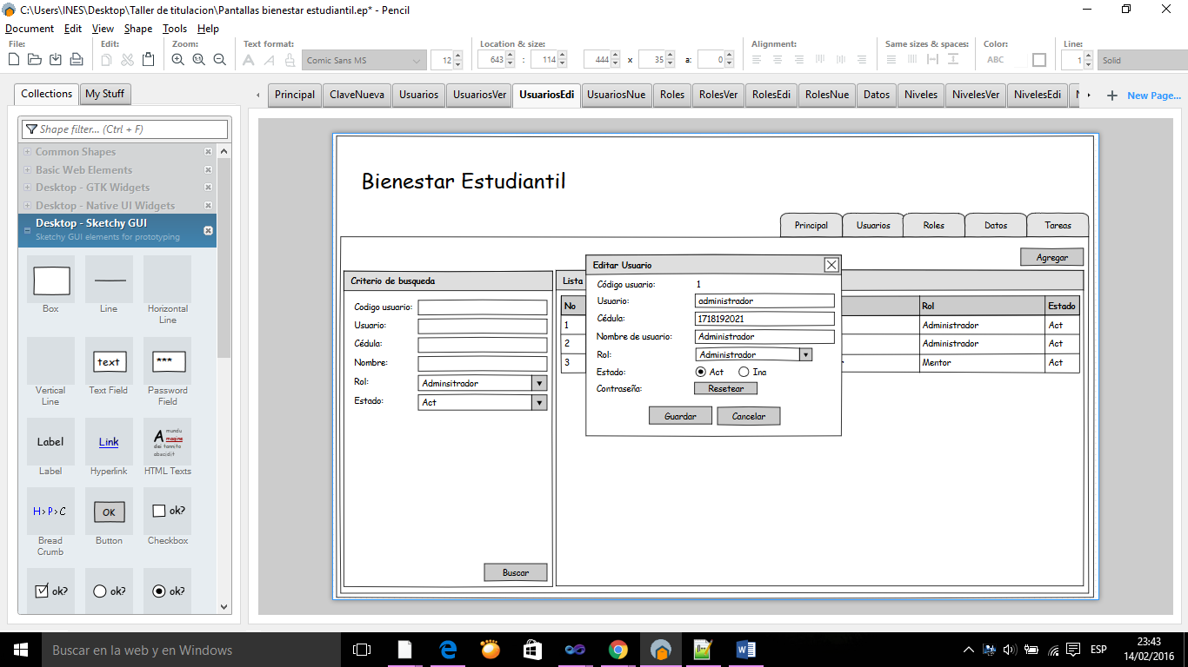

Agregar usuario

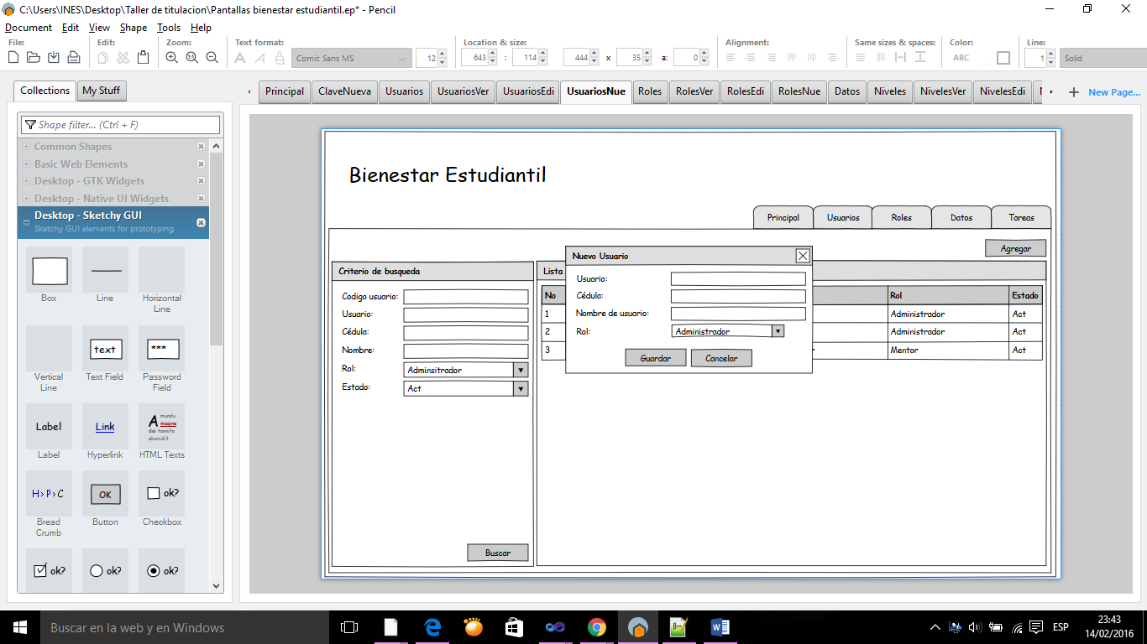

Buscar roles

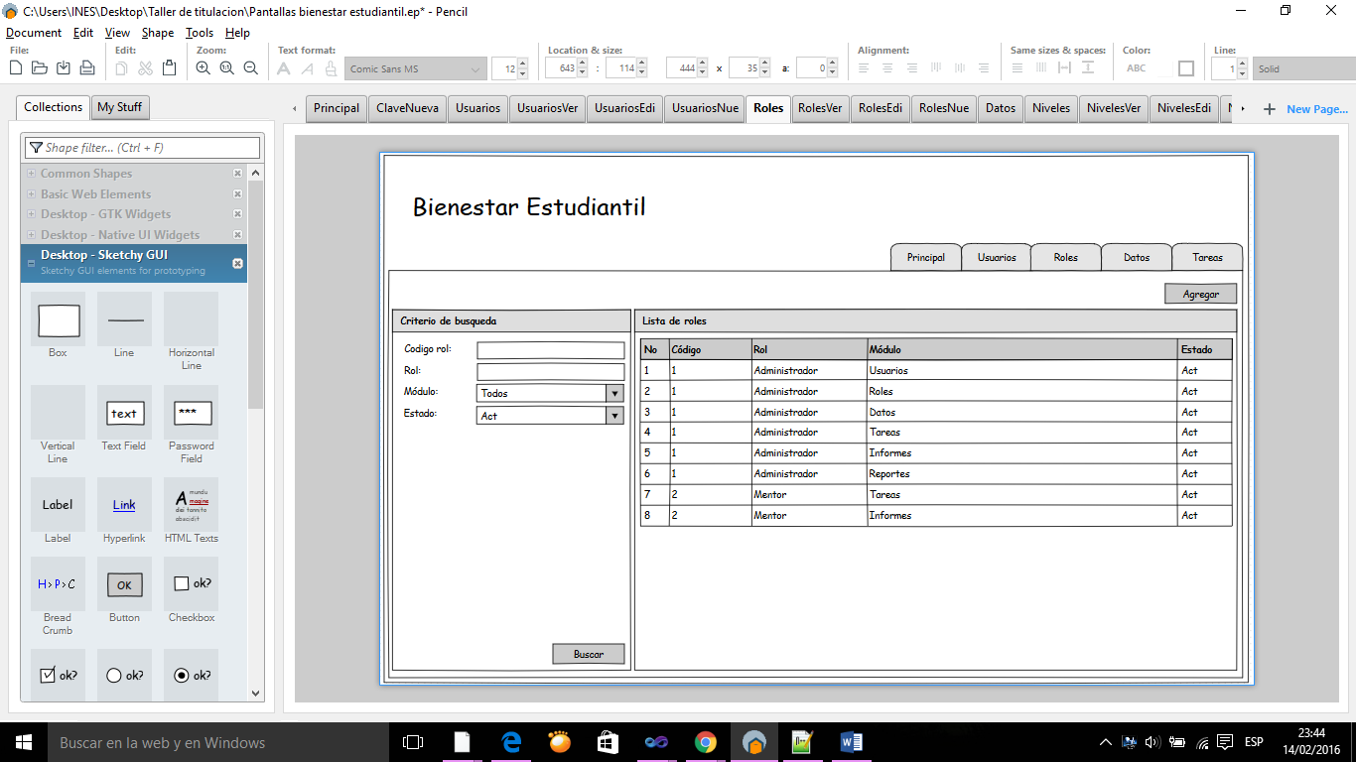

Visualizar roles

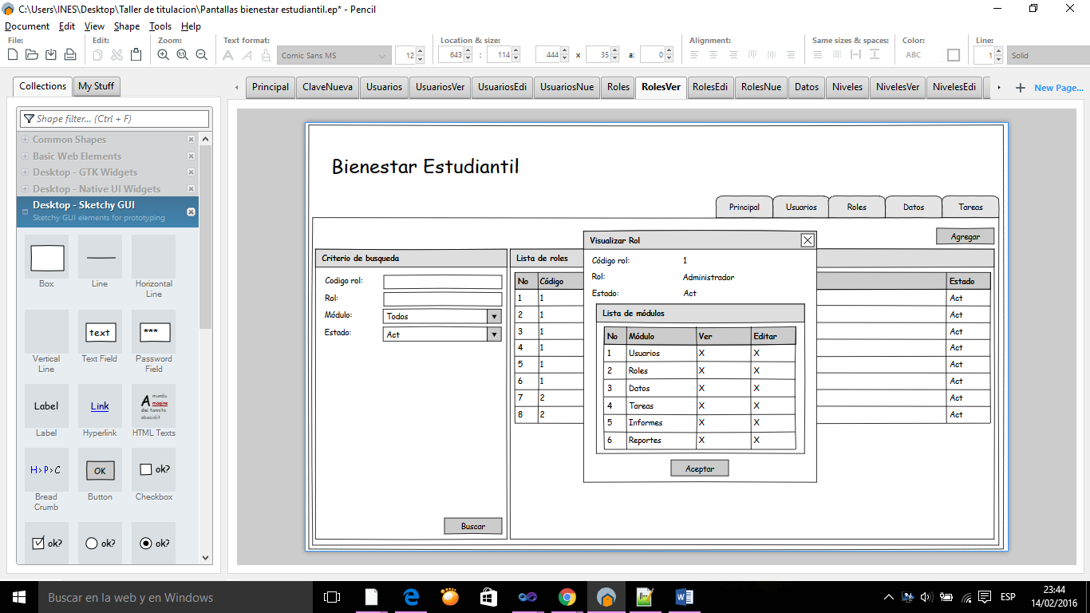

Editar roles

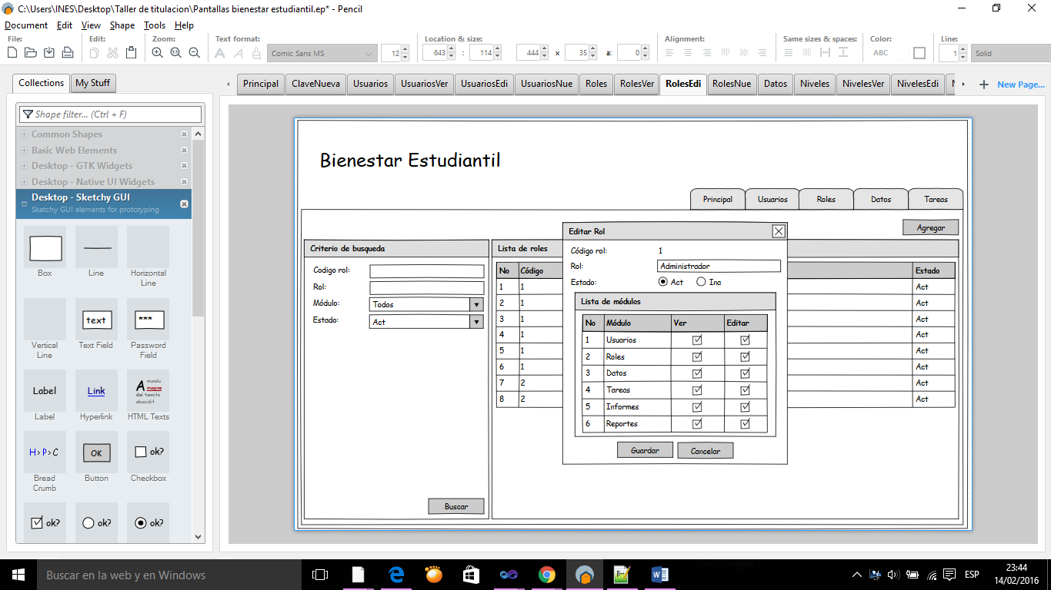

Agregar roles

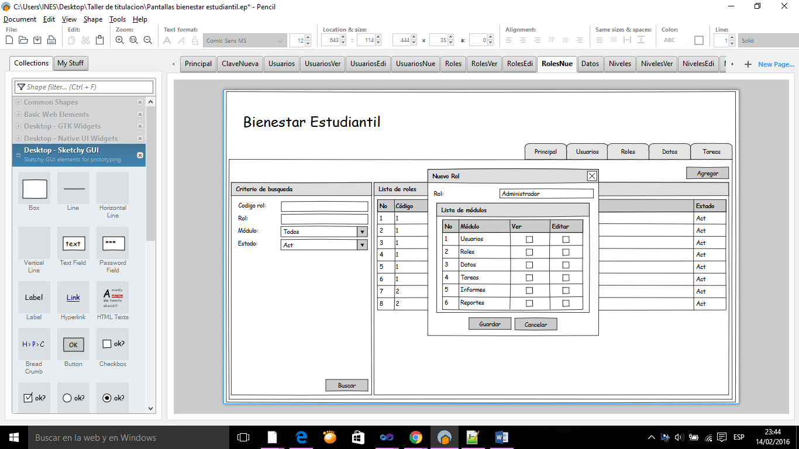

Administrar datos

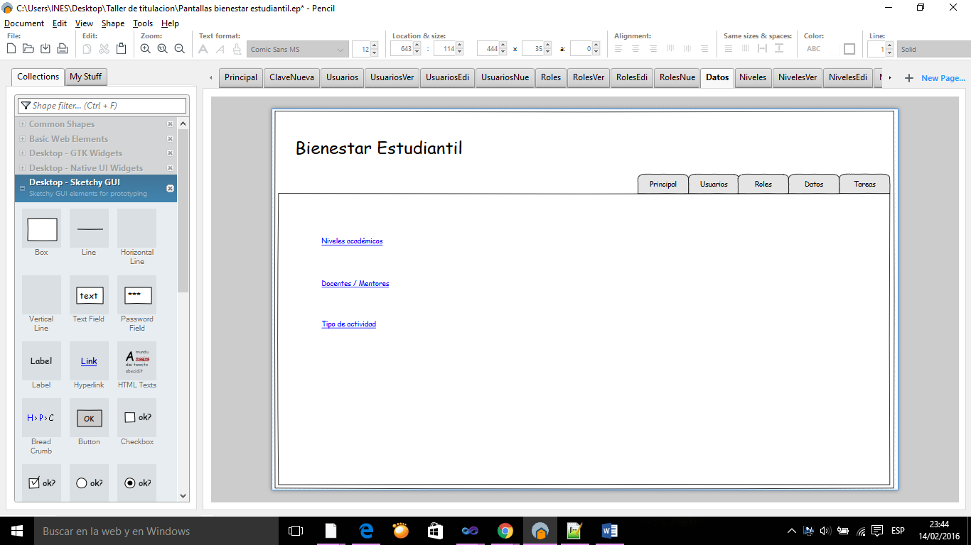

Buscar niveles académicos

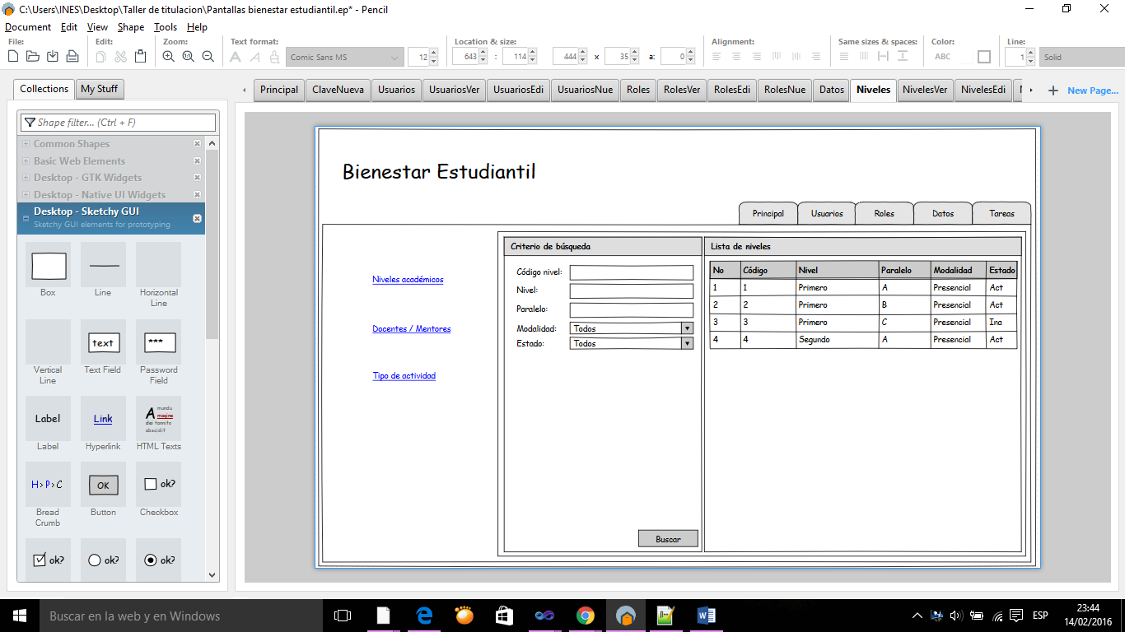

Visualizar nivel

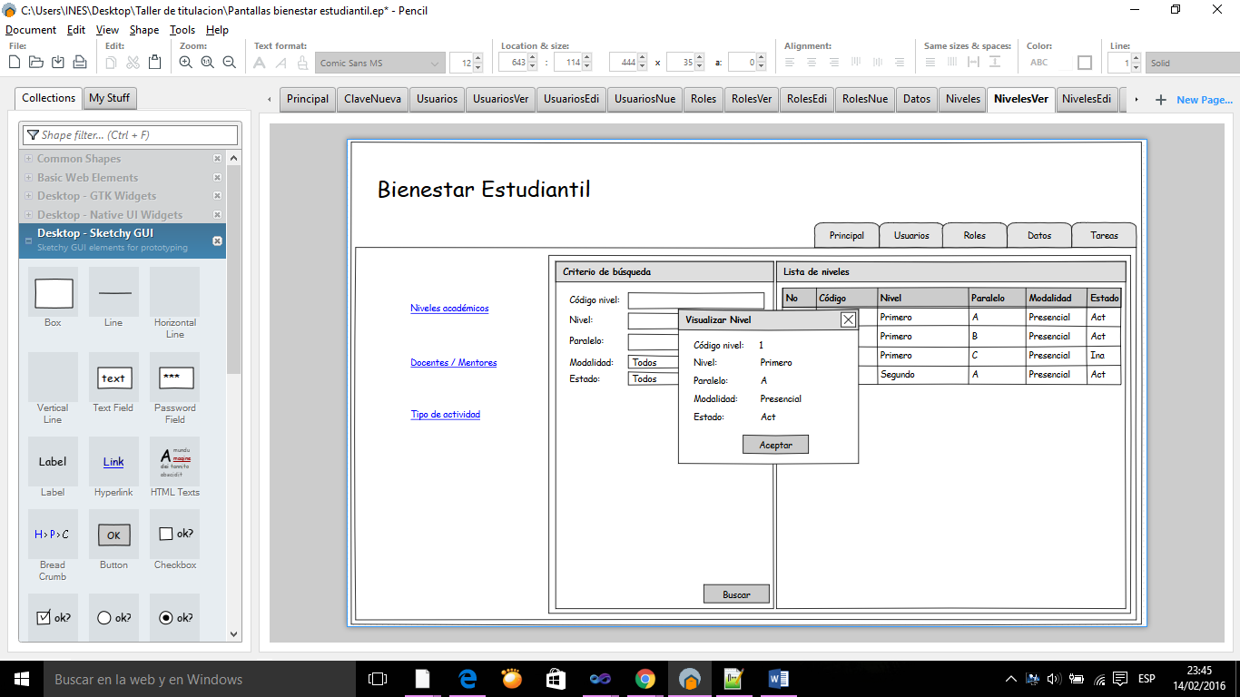

Editar nivel

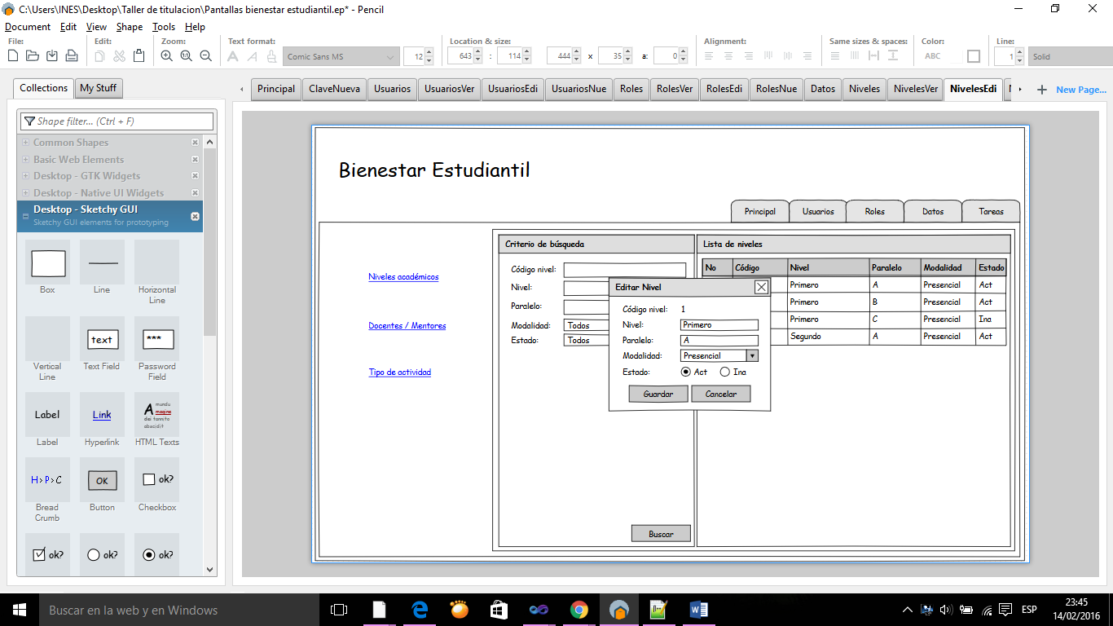

Agregar nivel

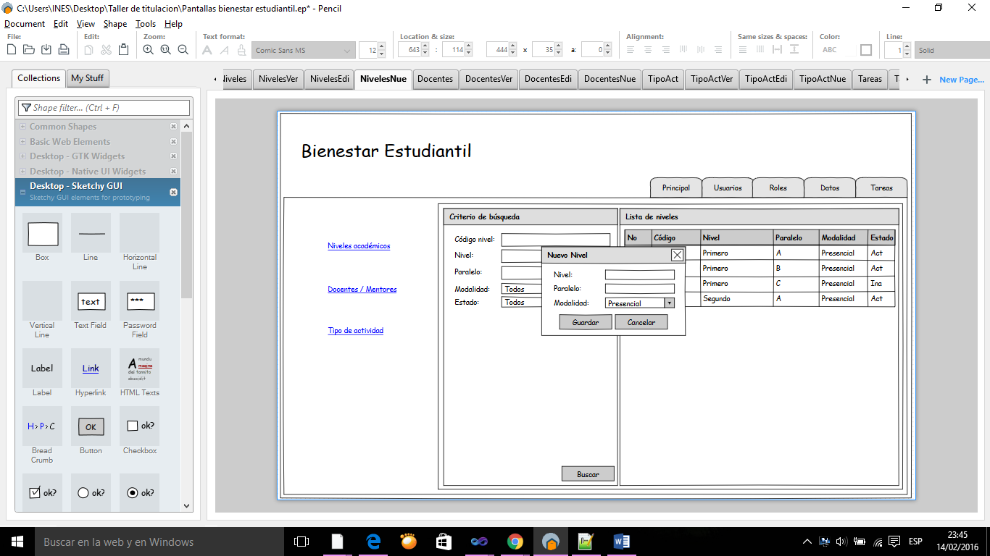

Buscar docente o mentor

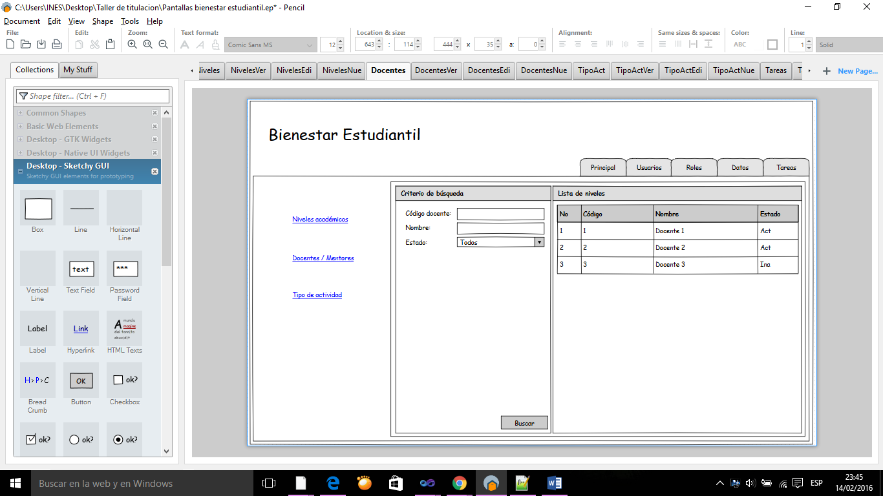

Visualizar docente o mentor

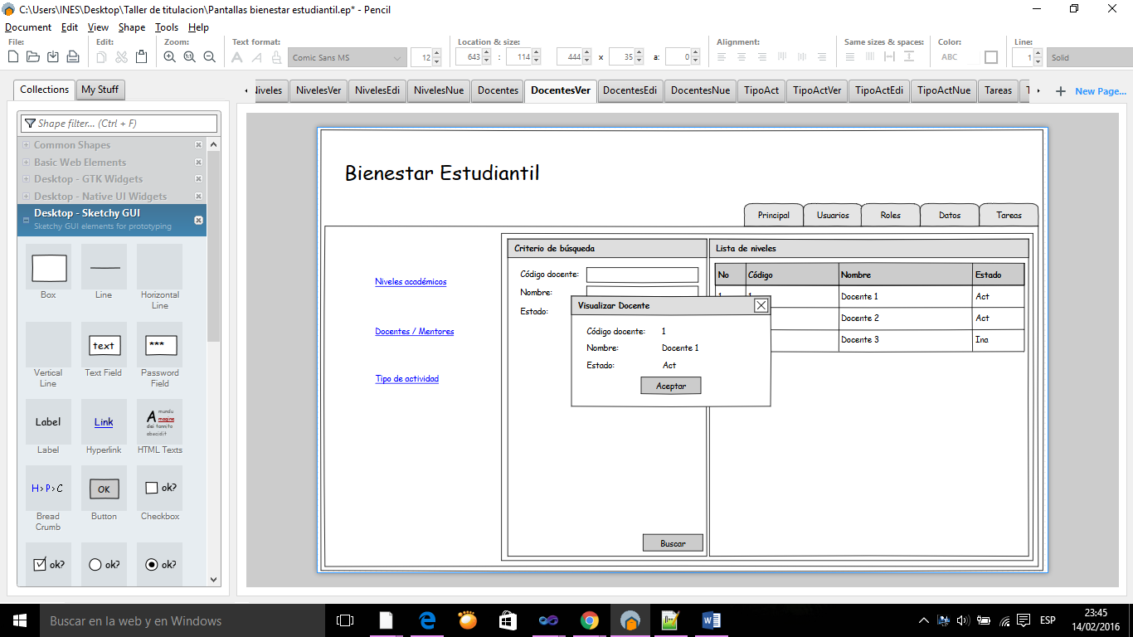

Editar docente o mentor

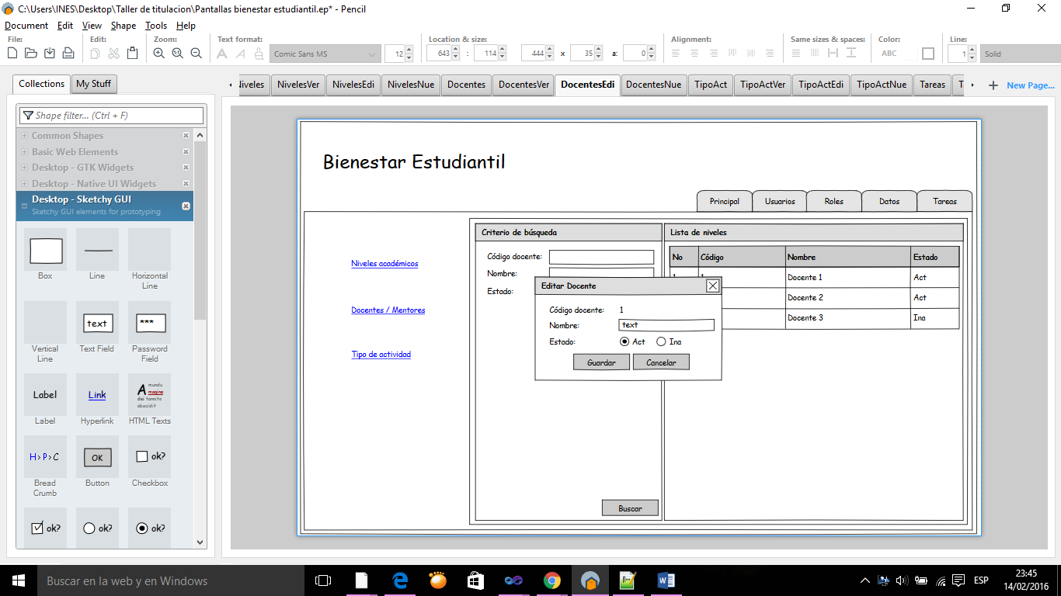

Agregar docente o mentor

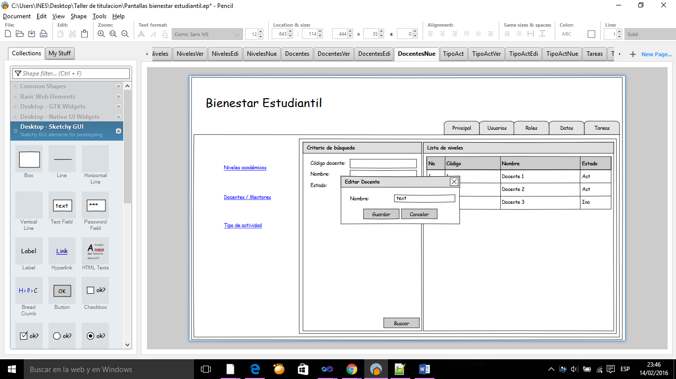

Buscar tipo de tarea

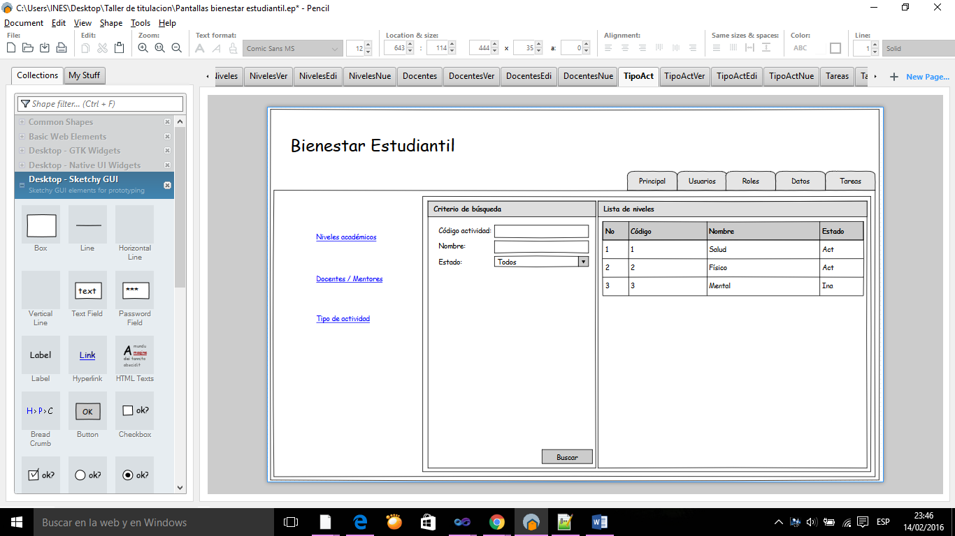

Visualizar tipo de tarea

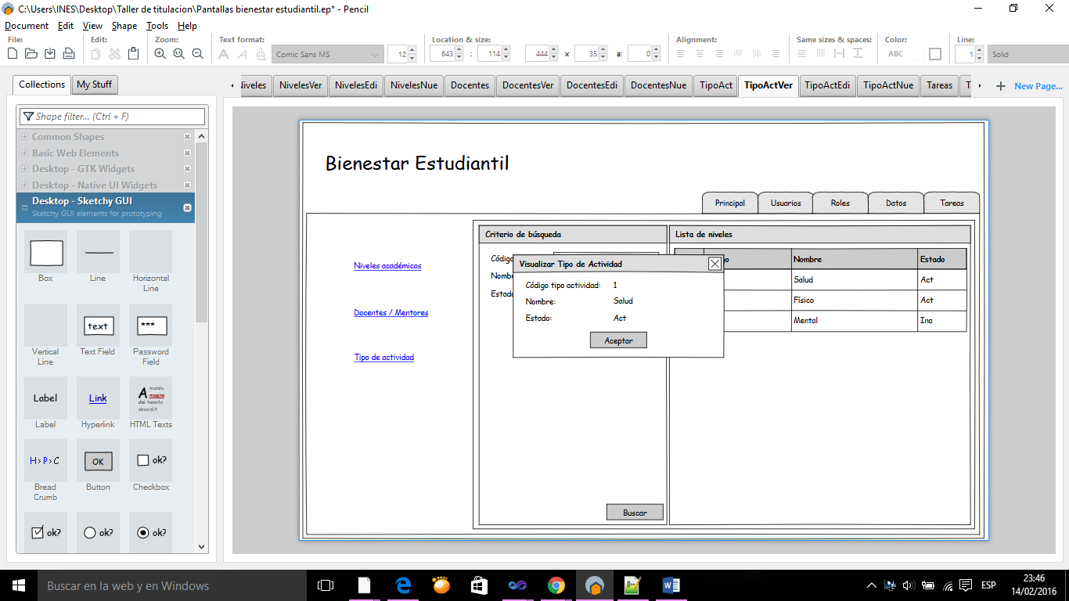

Editar tipo de tarea

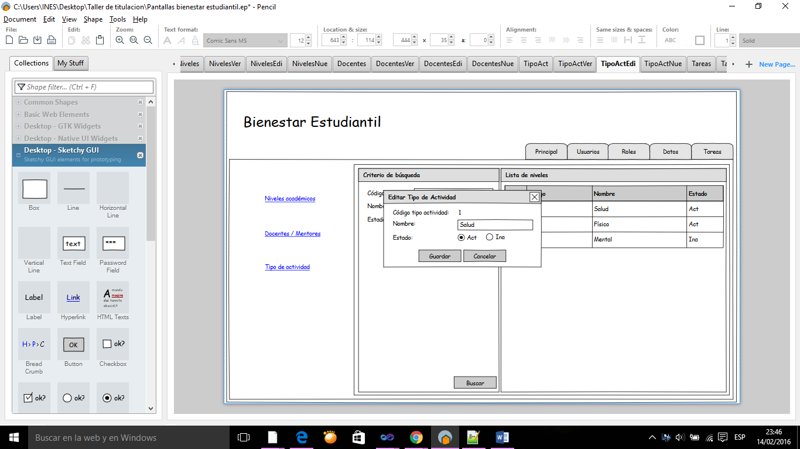

Agregar tipo de tarea

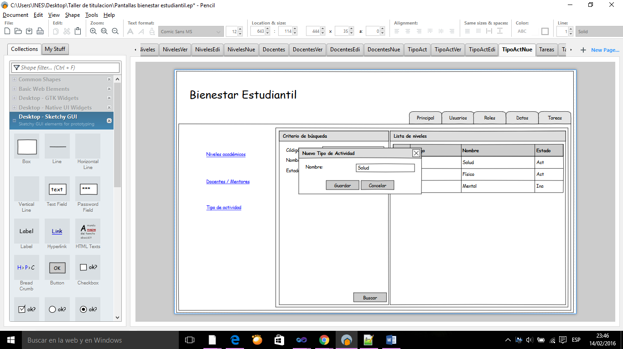

Buscar tarea

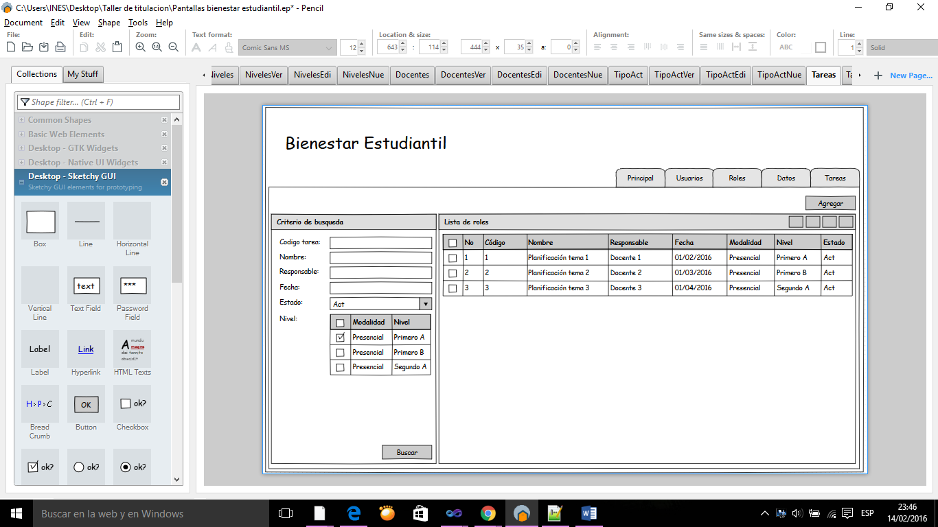

Visualizar tarea

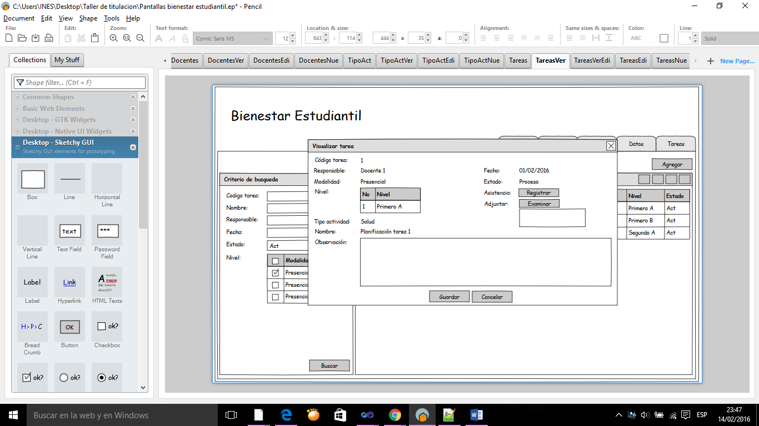

Editar tarea

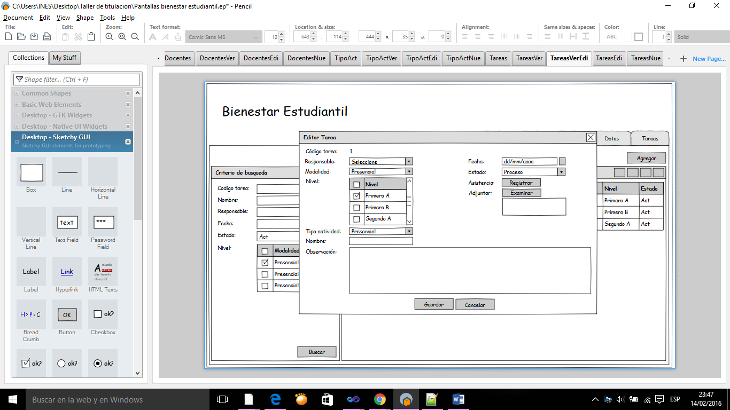

Viauzalir y editar tarea

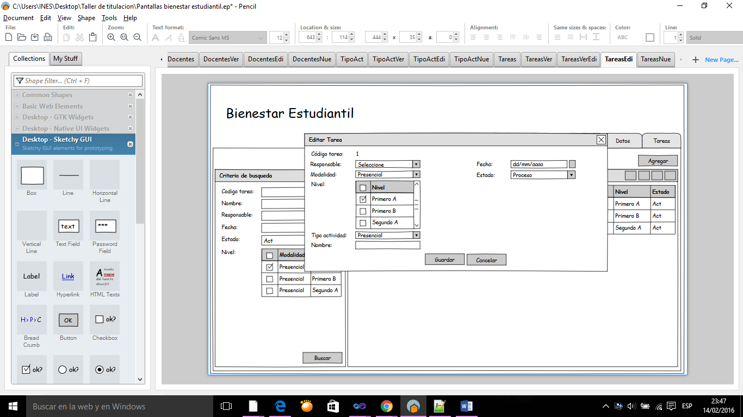

Agregar tarea

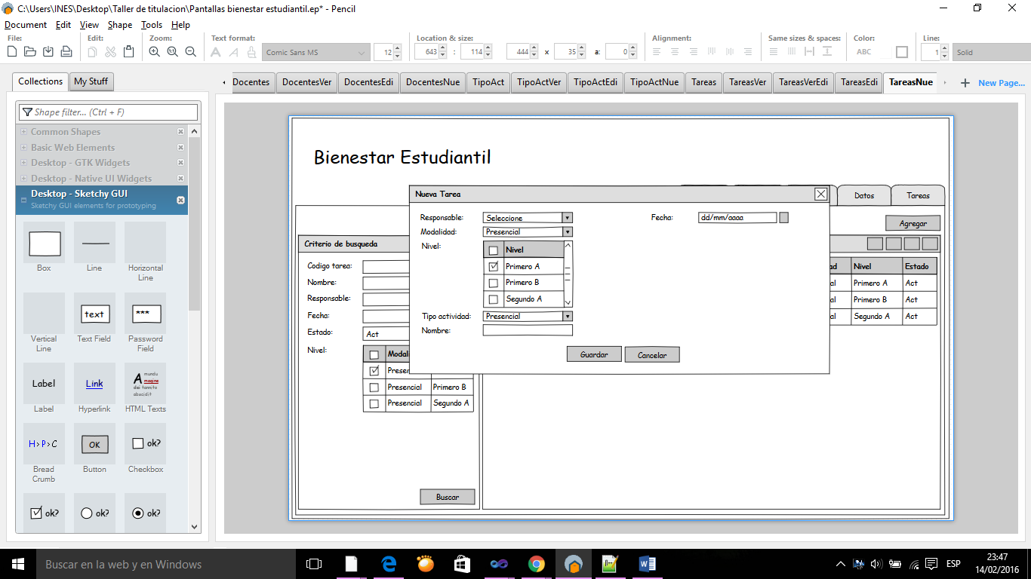

1. **Bibliografía**

<http://uisrael.edu.ec/documentos/estructura/Estatuto_y_adendum.pdf>

<http://www.ehowenespanol.com/diferentes-tipos-metodologias-lista_102083/>